«Внимание! Пешеход!»

Каникулы для нашего 4а класса во главе с классным руководителем, Романовой Альбиной Викторовной, начались очень продуктивно с участия в профилактической акции совместно с сотрудниками Госавтоинспекции г.о. Чапаевска, представителями СМИ и общественного Совета. Наша цель была привлечь внимание горожан к проблеме безопасности пешеходов «Пешеход, будь внимателен!» Акция проходила 23 марта 2018 на оживленном пешеходном переходе рядом с нашей школой.
Мы основательно подготовились к проведению мероприятия. Совместно с родителями и нашим педагогом изготовили плакаты и памятки по дорожной тематике, разучили стихи о правилах безопасного дорожного поведения.
При проведении акции большое внимание было уделено самым незащищенным участникам дорожного движения – детям и пожилым людям. Мы привлекали внимание горожан яркими плакатами, вручали пешеходам памятки и светоотражающие элементы. Дорожные полицейские проводили экспресс-уроки с пешеходами по безопасному переходу проезжей части. Пешеходы внимательно слушали рекомендации автоинспекторов и благодарили нас за полезные советы.
Проведенная акция была освещена телестудией «Буревестник» в интересном сюжете с нашим участием!

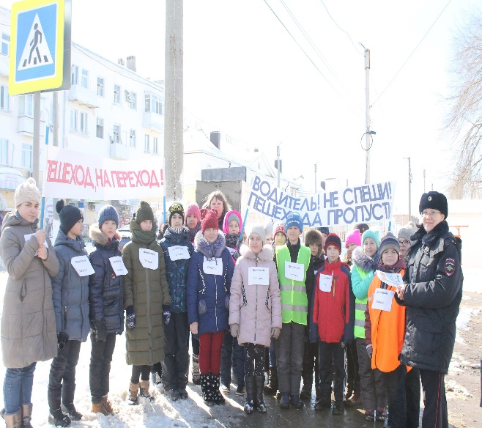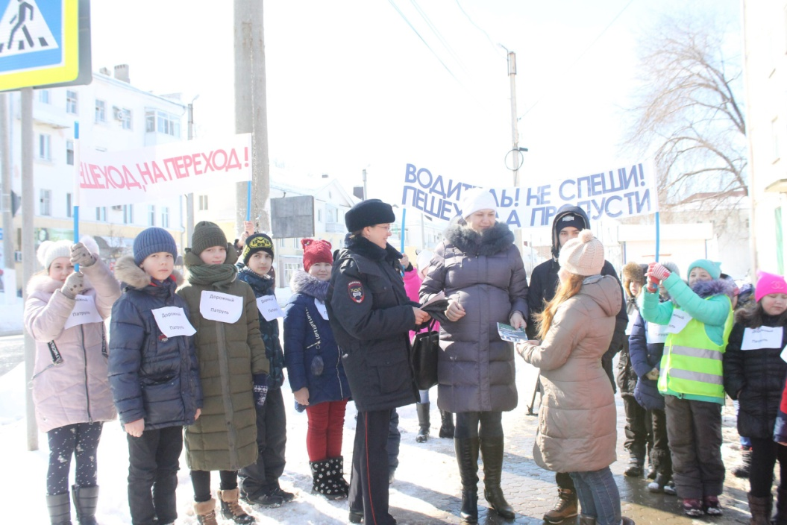

Ученик 4а класса ГБОУ СОШ №1 Гэрибов Олег.

